Date : 24/10
Professeur : Scarlatti
Nombre de pages : 19

APPAREIL CARDIOVASCULAIRE Ronéo n° :22
Intitulé du cours :Sémio_pathologies illustr atives

Chef Ronéo :MICICOI/IELLATCHITCH
Binôme : Clémence Monier
Marie Pasquier

Binôme:
L2

2011-2012

Corporation des Carabins
Niçois
UFR Médecine
28, av. de Valombrose
06107 Nice Cedex 2
www.carabinsnicois.com
vproneo@gmail.com


Partenaires



24/10 PATHOLOGIE ILLUSTRATIVE :
TJ, BAV III, tamponnade
Scarlatti.

Pour illustrer ces 3 pathologies, il faut faire un peu de cours pour les comprendre. Ces pathologies font partie du programme de l’internat et on les revoit plus en détail en D2.
- TACHYCARDIE JONCTIONNELLE
- notion de base

Rappel de l’anatomie du cœur:

- sur la radiographie thoracique: projection du VD, OD, VG, Ao>vsx à destiné céphalique

Rappel de physio :

- la première partie du cœur qui se dépolarise = oreillette plus particulièrement le nœud sinusal (Pace Maker physiologique qui donne l’influx électrique), quand il se dépolarise il donne une première déflexion= onde P.

- A partir du nœud sinusal l’influx se poursuit pour rejoindre le Nœud Atrio Ventriculaire. Quand on arrive au NAV, toute l’oreillette est dépolarisée et donc on a l’onde P sur l’ECG.

- A partir du NAV : les branches du faisceau de Hiss permettent la dépolarisation des V qui se traduit par le QRS

- 2 principales déflexions à connaitre sur ECG : onde P (dépolarisation des oreillettes) et onde QRS (dépolarisation des ventricules)

- ensuite on a une troisième onde : onde T qui traduit la repolarisation des oreillettes et surtout des ventricules

- On a un cycle cardiaque : contraction Oreillettes puis des Ventricules => sang part dans l’Aorte et dans l’artère pulmonaire puis dans circulation systémique et pulmonaire puis le cycle recommence.

- quand on fait un ECG : permet de voir ces 3 ondes et voir si on a une répartition normale de la systole (contraction des ventricules) et diastole (relaxation des ventricules)

Conduction électrique :

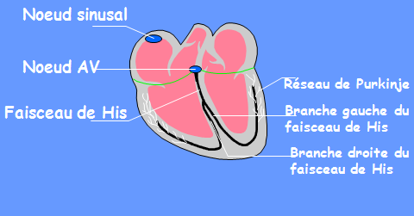
- NAV transmet l’influx électrique au faisceau de Hiss et aux ventricules.

- réseau de Purkinje contient l’influx électrique qui permet de dépolariser les ventricules.

- C’est la contraction des ventricules qui donne l’activité hémodynamique car ils éjectent le sang dans l’Ao et donc alimentent les organes.

- nœud sinusal donne la dépolarisation des oreillettes => onde P.

- NAV permet la conduction de l’onde P au niveau des ventricules.

- les ventricules vont donner l’onde QRS constitué de 3 petites ondes: onde q négative, onde R positive, onde S négative.

- ce qu’il faut comprendre : le NAV joue un rôle de filtre et peut dans certain cas ne pas laisser passer assez d’onde P par rapport au QRS.

- les pathologies

- un de ces éléments électriques ne marche pas
- ce qui peut se passer : nœud sinusal en panne => panne du Pacemaker physiologique => mise en place de relais = d’autres structures dans le cœur vont créer un phénomène d’échappement, c’est-à-dire vont prendre le relais de la première structure déficiente.

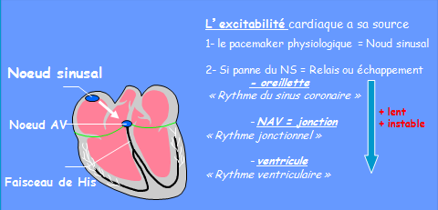
- 3 relais possibles, de l’oreillette vers le ventricule:

> Oreillette peut se dépolariser toute seule => le sinus coronaire se met en route
> NAV prend le relais si le nœud sinusal ne marche pas => envoi un influx électrique pour dépolariser les V
> si aucun de ces relais n’est mis en place : le Ventricule prend le relais

- but de ces 3 relais : maintenir une activité cardiaque (si une structure est déficiente dans le cœur une autre doit prendre le relais car si le cœur ne se contracte pas le patient meurt)

- plus le relais est haut situé plus il marche, plus il est bas situé plus il est lent et instable => un rythme d’échappement ventriculaire va avoir une fréquence lente et instable (peut s’arrêter et être déficiente) donc c’est un rythme dangereux qui peut conduire à une asystolie (arrêt cardiaque).

- Ces relais ne se mettent pas en route tout de suite : les rythmes d’échappements se mettent en route au bout de qq sec voir 30 à 40 sec. Si ce temps est long le patient peut avoir une asystolie de plusieurs secondes => cerveau n’est plus irrigué => perte de connaissance (syncope) jusqu’à la mise en place du rythme d’échappement.

- Tous ces relais peuvent se mettre en route en cas de déficience d’une structure physiologique mais aussi se mettre en route tout seul alors que le nœud sinusal fonctionne => TACHYCARDIE (pathologique).

- LES TACHYCARDIES

- 3 types de tachycardie : venant soit de l’oreillette soit du NAV soit du ventricule.
- une tachycardie est anormale: une partie du cœur qui s’est mise en route toute seule rapidement défaut des relais physiologiques.

- plus le relai déficient est situé bas plus le rythme est rapide (plus diastole est courte or c’est majoritairement en diastole que sont irrigués les organes => plus on perd de l’irrigation) et instable (il peut s’arrêter).

- Extrasystoles
Définition : un battement cardiaque arrivant avant le battement prévu du nœud sinusal et naissant d’un foyer ectopique.
1 - ESAtriale : une onde P avant un QRS fin
2 – ESVentriculaire : un QRS large sans onde P avant
Bigéminisme : 1 ES sur 2 battements
Trigéminisme : 1/3 …..
Doublet : 2 ES Triplet : 3 ES et > 3 : une salve

les extrasystoles ne conduisent à une tachycardie que si elles surviennent dans l’onde T, à ce moment-là elles peuvent induire une des 3 tachycardies.
Ex : une extrasystole qui provient de l’oreillette (battement prématuré de l’oreillette) et survient dans l’onde T peut entrainer une tachycardie de l’oreillette.

une extrasystole = moins de 4 battements cardiaques qui arrivent à un moment inopportun du cycle

Une extrasystole est soit atriale (onde P) soit Ventriculaire (QRS) :
- ondes P et QRS sont des extrasystoles à partir du moment où elles ne surviennent pas à un moment normal du cycle
cardiaque => ces ondes ont alors des morphologies un peu différentes.

ESA = onde P qui survient plus précocement

ESV = QRS prématuré non précédé d’une onde P, si elle été survenu dans l’onde T => tachycardie

ESV dans onde T => tachycardie ventriculaire :

- troubles du rythme de l’oreillette

FIBRILLATION AURICULAIRE :
Fréquence de la tachycardie est rapide (plus de 400 /min) ce qui donne au niveau de la ligne isoélectrique une absence d’onde P et plein de dépolarisations très rapides.

FLUTTER :
Entre 250 et 350batt/ min, se traduit par une dépolarisation dans l’oreillette représentée par un aspect en triangle, en dent de scie sur la ligne isoélectrique.

TACHYCARDIE atriale = TACHYSYSTOLIE ATRIALE :
- Fréquence de l’onde P est à moins de 250 batt/min, plein d’activités auriculaires qui se sont mises en route de façon anormale => fréquence cardiaque ventriculaire rapide.

- dans les tachycardies de l’oreillette : l’oreillette se contracte rapidement et les contractions ne conduisent pas toutes aux ventricules, c’est le filtre du NAV qui détermine combien d’ondes P conduisent aux ventricules pour donner un QRS.
Si ce NAV ne joue pas son rôle tt les ondes P conduisent aux ventricules => fréquence à 250 batt/min ce qui peut être mortel.
Ex :
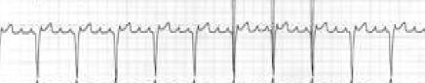

- la fréquence différencie les 3 types de TDR de l’oreillette

- Troubles du rythme jonctionnels
Tachycardie jonctionnelle = tachycardie venant non pas de l’oreillette mais du NAV
- on voit des QRS sans qu’on voie d’onde P
- tachycardie pas très rapide : fréquence à 180, n’excède jamais 200 batt/min

- Trouble du rythme ventriculaire
TACHYCARDIE VENTRICULAIRE : le foyer est dans les ventricules avec une fréquence rapide (jusqu’à 300/mn) car aucun filtre en amont.
- QRS beaucoup plus larges et réguliers.

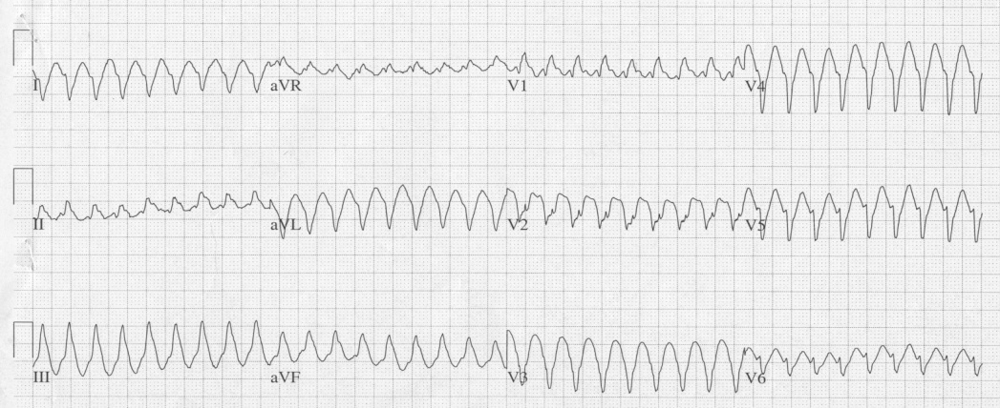

FIBRILLATION VENTRICULAIRE :
- fréquence très rapide, si rapide qu’aucune systole ne peut s’effectuer => une des 2 façons d’aboutir à un arrêt cardiaque (l’autre c’est l’asystolie)
- rythme choquable, complètement désorganisé.
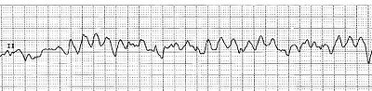
- 1e cas clinique illustratif de la TC jonctionnelle :

- Homme de 34 ans (touche surtout les sujets jeunes)
- Palpitations à début et fin brusques, durent plusieurs heures, suivies d’une asthénie intense (forte fatigue) et crise polyurique (va uriner 2,3 fois)
- Palpitations peu fréquentes jusqu’à présent => Jamais encore documentées
- Pas d’ATCDs familial ou personnel cardiologique
- Pas de facteurs de risque (tabac, HTA, diabète, dyslipidémie, obésité, sédentarité, stress)
- Pas d’allergie
- Vit avec sa femme, chauffeur routier (=> assez sédentaire)
- Examen clinique normal (rythme sinusal) en dehors des crises
- Nouvelle crise de Tachycardie jonctionnelle le conduisant à votre cabinet, c'est-à-dire que dans son NAV un petit circuit s’est mis en route et a entrainé un rythme cardiaque rapide venant du NAV. Ce circuit électrique peut se mettre en route suite à différentes situations : alcool, stress intense, médicament excitant, beaucoup de café…

On peut faire des manœuvres vagales qui vont stimuler le nerf vague (donc le parasympathique) => bloque le NAV (très innervé par le para) => arrêt complet de la tachycardie jonctionnelle.

Ici on fait une tentative de cardioversion (essayer de ralentir la fréquence) par des manœuvres vagales :
- massage carotidien (une des 2 carotides : pas les 2 aussi non on bloque l’irrigation cérébrale) => stimule le nerf vague et donc le parasympathique => bloque NAV.
- Autre manœuvre vagale : pression prolongée des globes oculaires (active le vague), ou boire un grd verre d’eau très froide d’un coup, ou mettre la tête en bas.
- Ces 4 manœuvres peuvent permettre d’arrêter les crises de TJ.

Pour ce patient on a essayé les manœuvres vagales mais ça n’a pas fonctionné => transféré aux urgences où on lui donne de la striadyne qui active très fortement le parasympathique (médicament utilisé en routine, passé en flash c’est-à-dire très vite, l’asthme est la seule contre-indication) => bloque complètement le NAV.

> S’il n’y a aucune modification à la suite de la prise de striadyne => probablement une tachycardie qui vient du ventricule.
> Si on ralenti les QRS => Tachycardie supra-ventriculaire (venant de l’oreillette).

On donne à ce patient un traitement médicamenteux par inhibiteur calcique bradycardisant pour éviter les récidives : arrête les crises pendant plusieurs mois voire plusieurs années voir toute la vie car bloque l’hyperexcitabilité du NAV.

Le patient revient quelques années plus tard : nouvelle crise de TCJ => réutilise la striadyne => cœur se normalise avec rythme sinusal.

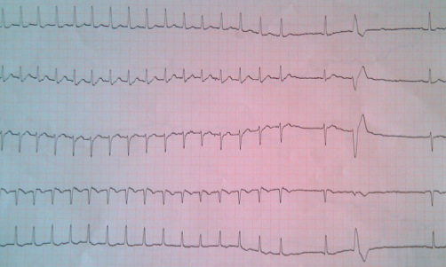

- on voit les tachycardies : on ne voit pas l’onde P car la tachycardie vient du NAV => l’oreillette n’est pas dépolarisée avant les ventricules

- on lui donne le médicament => le cœur se ralentit et se normalise avec reprise d’une activité normale (sinusale) avec onde P, et QRS.

Les médicaments ne suffisent plus à arrêter à long terme les tachycardies => traitement de seconde intension : ablation par radiofréquence :

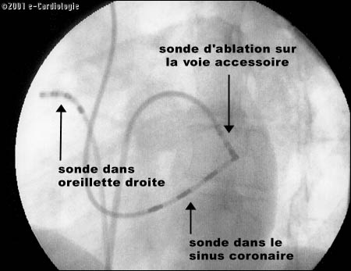
- ponction veine fémorale

- sonde sous scopie remonte dans la VCI, puis OD et on se met au niveau du NAV où on effectue des tirs de radiofréquence cautérise le circuit électrique qui déclenche l’arythmie : traitement définitif de la tachycardie jonctionnelle permettant d’arrêter les médicaments.
- le risque (très faible, moins de 1%) est de griller complètement le NAV => les oreillettes ne conduisent plus aux ventricules => un relais se met en route = relais des ventricules relais lent, instable qui peut s’arrêter.
Si la cautérisation du NAV est trop extensive => on met un stimulateur cardiaque qui contracte les ventricules.

- Résumé de la TJ :
- Pathologie fréquente chez les sujets jeunes
- cette tachycardie provient d’une activation anormale du NAV (structure physiologique du cœur).
- se traite par les médicaments en première intention, puis par radiofréquence en 2e intention.

- BAV III
C’est un bloc auriculo-ventriculaire complet.

- Notion de base (principales bradycardies)
- Bradycardie par dysfonction du nœud sinusal
Le nœud est donc la structure physiologique qui est en haut de l’OD et qui donne normalement le point de départ de la dépolarisation auriculaire.

- Absence d’onde P pendant un intervalle de temps donné, car le nœud sinusal ne s’est pas mis en route (car c’est lui qui donne l’onde P). On a donc une pause sinusale, ce qui veut dire que le nœud sinusale a été paralysée pendant un laps de temps (il est encore fonctionnel, mais il est un peu « paresseux »)
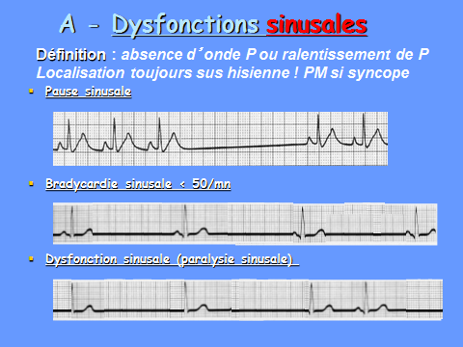

- Bradycardie sinusale
Il y a une onde P, mais elle survient à une fréquence trop lente.

- Dysfonction sinusale (= paralysie sinusale)
Il n’y a plus d’onde P, donc pour compenser le défaut du nœud sinusale, le nœud auriculo-ventriculaire s’est mis en route (si c’était les ventricules qui s’étaient mis en route, le QRS serait plus large, car ils seraient désynchronisés). C’est ce qu’on appelle un échappement jonctionnel, échappement car le nœud sinusal n’a pas joué son rôle.

Certains patients vont avoir une dysfonction sinusale symptomatique, c’est-à-dire par exemple quand ils ont ça, ils perdent connaissance, ils tombent par terre d’un coup sans prévenir, c’est des syncopes. On doit mettre un stimulateur cardiaque (= un pace maker) à ces patients, qui va prendre le relais et stimuler l’oreillette quand celle-ci ne se contracte pas.

- BAV
C’est un bloc auriculo-ventriculaire, c’est-à-dire un blocage au niveau du nœud auriculo-ventriculaire. Il y a 3 types de BAV :

- BAV 1 : bloc du 1er degré
Ça veut dire que l’espace entre l’onde P et le QRS est trop important, donc quand l’influx passe dans le nœud auriculo-ventriculaire, il est très ralentit, ce qui traduit un dysfonctionnement a priori bénin du nœud auriculo-ventriculaire.
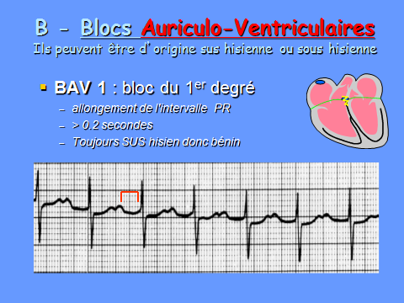

- BAV 2 : bloc du 2nd degré
De temps en temps, une onde P n’est pas conduite aux ventricules, donc de temps en temps, le nœud auriculo-ventriculaire bloque totalement la conduction entre l’onde P qui vient du nœud sinusal et les ventricules. Il y a 2 types de BAV du 2ème degré (pas à retenir), et dans un type, il y a un allongement préalable de l’espace PR.
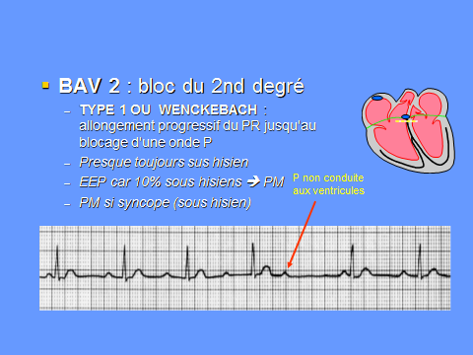
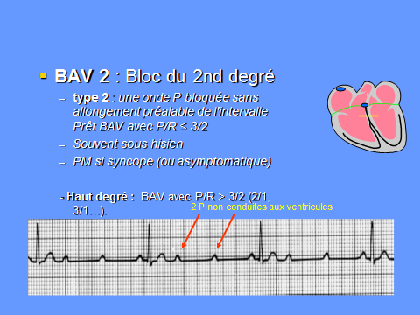
Il faut retenir que sur ce type de tracé le nœud auriculo-ventriculaire est très malade, puisqu’il y a seulement une onde P sur trois qui va être conduite aux ventricules. L’implication est que le rythme cardiaque est très lent, puisque le rythme cardiaque provient des ventricules, ce sont les ventricules qui se contractent pour éjecter le sang dans l’aorte et les artères pulmonaires, et donc dans les organes (dont le cerveau).
Donc l’implication est que le fait que les oreillettes soient rapides ou non n’a pas de conséquence sur le patient, ce qui compte pour le patient ce sont les QRS et là, les QRS sont beaucoup trop lent, car le nœud auriculo-ventriculaire a bloqué des ondes P. Là encore, l’onde P est conduit (à l’inverse du BAV 3).

- BAV 3 : bloc du 3ème degré (ou BAV complet)
Les ondes P ne conduisent plus aux ventricules. C’est la complication possible de l’ablation par radiofréquence de la tachycardie jonctionnelle, c’est-à-dire que si le nœud auriculo-ventriculaire ne conduit plus du tout aux ventricules, on va avoir échappement. Et là, l’échappement est ventriculaire, avec un QRS qui est plus large.
Et donc on va avoir une dissociation entre les oreillettes et les ventricules. Les oreillettes battent à leur rythme et les ventricules à leur rythme, donc les espaces entres les oreillettes sont constants et les espaces entre les ventricules sont constants.
Aucune onde P ne conduit aux ventricules, puisque le rythme ventriculaire est fixé par un échappement, par un relais. Le risque est que l’échappement s’arrête et donc que le patient décède. Ce sont donc des patients qu’on doit appareiller avec un stimulateur cardiaque.

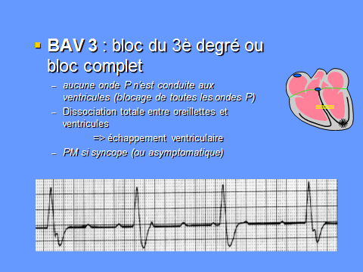
Donc on revoit que quand une structure ne marche pas, on a des relais qui se mettent en route, en dessous.

- Cas clinique BAV III :
- Homme de 81 ans
- Il vient parce qu’il est très fatigué. Dès qu’il se mobilise, il fait des lipothymies.
La lipothymie est un équivalent des syncopes, c’est une pré-syncope, qui laisse au patient le temps de s’asseoir, de s’allonger, donc d’éviter de perdre complétement connaissance. C’est apparu depuis peu de temps (le matin même)
- Les jours précédents, le patient dit que quand il s’est mobilisait, il a perdu connaissance
- Comme antécédents, il a un remplacement de la valve aortique, qui est suivi régulièrement et la valve prothétique qui lui a été implantée fonctionne de façon tout à fait satisfaisante
- C’est un patient, qui était fonctionnaire, retraité, qui vit avec sa femme
- Quand on l’examine, le patient est somnolent, il est ralenti et il a un score de Glasgow à 14
Le score de Glasgow correspond à l’évaluation de l’état de conscience du patient [souvent aux urgences] en prenant 3 critères : l’ouverture des yeux, la motricité et la parole [donc si le patient ferme les yeux spontanément par exemple, il a un point en moins]
- Il présente des signes d’insuffisance cardiaque globale :
- Pour l’insuffisance cardiaque gauche : des râles crépitants, voire sibilants au début
- Pour l’insuffisance cardiaque droite : une hépatomégalie, un reflux hépato-jugulaire, puis une turgescence jugulaire et au niveau des membres inférieurs, des œdèmes
- Donc sa femme appelle le SMUR, qui vient à domicile pour voir ce qui se passe

- Quand on l’examine, on remarque tout de suite une dissociation jugulo-carotidienne (signe clinique, très intéressant à retenir), qui correspond à une dissociation entre les battements de la veine jugulaire (facile à voir, puisque turgescence jugulaire du fait de l’insuffisance cardiaque droite, mais chez les patients qui ne sont pas en insuffisance cardiaque, on ne voit pas la jugulaire, puisqu’elle n’est pas dilatée) et les battements de l’artères carotide ou de l’artère fémorale (pouls fémoral).
C’est-à-dire que quand on prend le pouls, le patient est lent (par exemple à 35-40 / min) et quand on regarde la veine jugulaire, la veine jugulaire bat à 70-80 battements / min. En fait, la veine jugulaire va refléter le battement et la contraction des oreillettes, et donc les ondes P (la contraction des oreillettes se répercute sur le système veineux). Alors que l’artère va refléter la contraction des ventricules. Et dans le cas spécifique du BAV III, on a une dissociation entre le battement des oreillettes et des ventricules.
Quand on fait l’ECG, on retrouve en rouge les ondes P, et entre les ondes P, on a les QRS. A chaque onde P, on peut voir une petite contraction de la veine jugulaire et à chaque QRS, on sent le pouls (carotidien, fémoral, radial,… => une artère). Le patient est ralenti, car il a une fréquence cardiaque (ventriculaire) trop lente. Et comme sa fréquence cardiaque est trop lente, il n’y a pas assez de sang qui arrive au cerveau, ce qui se traduit par un ralentissement psychomoteur.
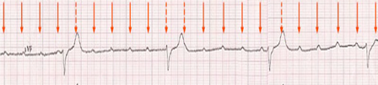

- Autre signe clinique possible : l’insuffisance cardiaque, car le cœur ne se contractant pas assez, il y a une accumulation de sang en amont (en amont du cœur gauche, ce sont les poumons (donc râles crépitants) et en amont du cœur droit, ce sont les veines caves sup avec les veines jugulaires qu’on voit facilement et les veines caves inférieurs avec le foie (hépatomégalie et reflux hépato-jugulaire) et œdème des membres inférieurs).

- Donc on est tout à fait dans le cadre du bloc auriculo-ventriculaire, avec un échappement qui va venir des ventricules, un échappement lent et instable.

- On va donc faire un bilan biologique au patient, puisqu’il y a des troubles métaboliques qui peuvent entraîner des blocs auriculo-ventriculaires, et notamment l’hyperkaliémie (c’est-à-dire quand on a trop de potassium, ce qui peut arriver dans l’insuffisance rénale notamment), qui peut bloquer la conduction électrique
- On va faire une échographie cardiaque, pour vérifier qu’il n’y ait pas d’anomalie valvulaire, qu’il n’y ait pas d’anomalie du fonctionnement du cœur propre
- A partir du moment où on ne va pas retrouver de cause réversible, le traitement de sa bradycardie va être l’implantation d’un stimulateur cardiaque (d’un pace maker).
Actuellement, on met des pace maker double champ, c’est-à-dire qu’il y a deux sondes, une dans l’oreillette et une dans le ventricule, et pour pouvoir implanter un stimulateur cardiaque (une pile), on passe par la veine sous-clavière (le plus souvent gauche), et on va mettre la pile sous le muscle pectoral.
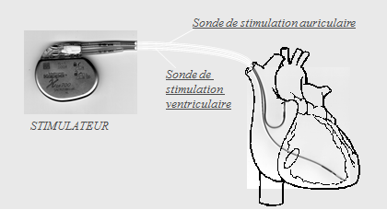
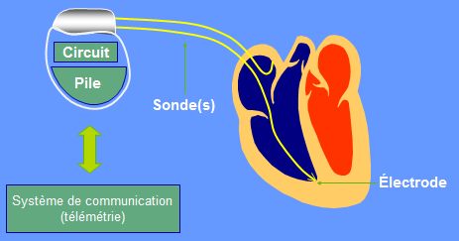
Ça fait la taille de 3 fois une pièce de 2 euros et actuellement on met essentiellement des piles double champ avec une sonde dans l’oreillette et une sonde dans le ventricule.

Sur chacune de ces deux sondes, on va faire un petit réglage qui correspond à une fréquence, c’est-à-dire qu’on va régler la fréquence de la sonde auriculaire (par exemple à 50 / min) et si il n’y a pas d’onde P, le stimulateur cardiaque envoie une dépolarisation qui stimule l’oreillette. On fait pareil pour les ventricules, c’est-à-dire qu’au bout d’un certain temps, si le ventricule n’a pas spontanément envoyé de dépolarisation, donc de QRS, c’est le stimulateur cardiaque qui va prendre le relais et envoyer une contraction cardiaque.
Donc ça permet de prendre le relais, et on règle des intervalles de fréquence pour pallier au défaut du nœud sinusal ou du nœud auriculo-ventriculaire, voire des deux.
Donc on a une sonde dans l’oreillette et une sonde dans le ventricule, et le stimulateur cardiaque a une durée de vie d’à peu près 8 ans actuellement. Quand la pile ne marche plus, on remplace uniquement le boîtier, on ne touche pas les sondes, qui restent enchâssées et qu’on pourra très difficilement enlever.
Pour pouvoir suivre le patient et vérifier notamment l’usure de son stimulateur cardiaque, on a des systèmes de communication à distance avec la pile, c’est ce qu’on appelle la télémétrie. Ce sont des petites têtes de programmation qu’on place sur la peau du patient et qui permette d’interroger le pace maker, par le biais d’une console de programmation (comme un ordinateur portable).

Donc ce 2ème cas clinique correspond au BAV complet et donc le traitement définitif du BAV complet, quand il n’y a pas de cause réversible, ce qui est le plus souvent le cas, c’est l’implantation d’un pace maker pour pallier à la déficience du nœud auriculo-ventriculaire.
Le pace maker peut également être le traitement définitif de la dysfonction sinusale, qui correspond à une dysfonction du nœud sinusal.
La dysfonction sinusal et le bloc auriculo-ventriculaire sont les 2 pathologies qui entraînent les bradycardies.

Réponse à une question : les pace maker triple ont une 3ème sonde, qui va dans le VG en passant par les sinus coronaires. Donc quand on est dans l’OD, on passe par le sinus coronaire pour aller dans le VG. Le but du pace maker triple est d’affiner les QRS pour pouvoir resynchroniser les patients qui ont des QRS trop large.
Un QRS trop large traduit une désynchronisation inter et intra ventriculaire, qui est néfaste sur le remplissage et sur l’éjection du cœur. Donc le but est de faire contracter le VD et le VG en même temps. Quand les QRS sont larges, ça veut dire que le VD et le VG ne se contractent pas en même temps, et la largeur du QRS traduit l’asynchronisme entre les 2 ventricules. Le pace maker triple champ est un traitement de l’insuffisance cardiaque chronique chez les patients qui ont des QRS trop larges. Ça fait partie du traitement électrique de l’insuffisance cardiaque.

- Tamponnade

- Notion de base
Pour pouvoir comprendre la tamponnade, il faut juste se souvenir de ce schéma d’anatomie.
On a autour du cœur une enveloppe, qui est l’enveloppe péricardique. Donc il y a l’endocarde, le myocarde et le péricarde. Dans le péricarde, il y a deux feuillets, il y a le péricarde pariétal et le péricarde viscéral. C’est le péricarde viscéral qui est proche du cœur, et après on a le péricarde pariétal. La structure entre les 2 feuillets est virtuelle normalement, il n’y a pas de liquide entre les 2 structures.
La péricardite, qui peut se traduire dans les cas les plus graves par une tamponnade, correspond à une inflammation de cette enveloppe autour du cœur, qui peut à ce moment-là contenir un liquide (du sang, un liquide inflammatoire,…). Quoi qu’il en soit, à partir du moment où on a du liquide entre les deux feuillets péricardiques, entre les feuillets pariétal, on a une péricardite. Si ce liquide est trop important et gêne au remplissage des cavités cardiaques, on va avoir une tamponnade.
La tamponnade signifie qu’on a un épanchement péricardique avec un retentissement hémodynamique, hémodynamique parce que la pression artérielle va chuter et le patient peut décéder rapidement du fait d’un état de choc cardiogénique.
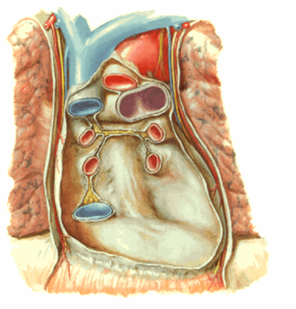

- Cas clinique
- Homme de 55 ans
- Dyspnée progressive avec une asthénie
- Antécédent : mésothéliome (= cancer de la plèvre) en cours de chimiothérapie
- Vit seul et travaillait dans le bâtiment
Quand on fait des observations, importance de l’exhaustivité du recueil des ATCDs, des habitudes,… , car il y a des éléments qui paraissent anodins, mais qui peuvent avoir de l’importance : par exemple, le fait que la patient travaillait dans le bâtiment, il était donc exposé à de substances potentiellement toxiques (ex : amiante), le fait qu’il vit seul va avoir une conséquence par la suite pour le traitement, pour savoir s’il y a quelqu’un qui pourra surveiller les prises de traitement,… et les ATCDs, puisque là, il a un mésothéliome, donc il a déjà une pathologie cancéreuse en cours d’évolution.
- Examen clinique anormal : hypotension artérielle avec pouls paradoxal, bruits du cœur peu audibles, murmures vésiculaires bilatéral (bruit physiologique pulmonaire, c’est le bruit de l’air à travers les bronches)
- Appel du SMUR (= SAMU, car il se sent de moins en moins bien), admission à l’USIC (dans l’unité de cardiologie soins intensifs)

- Ce qui nous marque, c’est un signe clinique, qui est caractéristique de la tamponnade, qui est le pouls paradoxal.

Le signe caractéristique du BAV complet est la dissociation jugulo-carotidienne. Et donc dans la tamponnade, c’est le pouls paradoxal.
Quand on inspire, on va créer une dépression dans la cage thoracique et on va augmenter le retour veineux. En augmentant le retour veineux, on va gorger les cavités droites de sang, et comme le cœur est dans une enveloppe inextensible, puisqu’il y a du liquide dans le cas de la tamponnade entre le péricarde pariétal et le péricarde viscéral. Ce liquide va gêner à l’extension du cœur, donc quand on inspire, on augmente le retour veineux, on va faire bomber le septum inter ventriculaire vers le VG, et du coup l’éjection de sang à partir du VG va diminuer, donc le pouls va être moins perçu, ce qui veut dire que la pression artérielle diminue à ce moment-là.
Donc c’est un signe clinique très intéressant, puisqu’il suffit de faire inspirer fort le patient, et quand le patient inspire fort, on ne sent plus son pouls. En expiration, c’est exactement l’inverse, quand le patient expire fort, plus il va expirer, plus on va sentir son pouls, puisque quand on inspire, on augmente le retour veineux, et donc on va augmenter le remplissage des cavités droites, au dépend des cavités gauches. Comme ce sont les cavités gauches, qui vont éjecter le sang dans l’aorte, le pouls va diminuer et la pression artérielle va diminuer.
Pour pouvoir voir les diminutions de pressions artérielles, il faut une mesure invasive, puisqu’il faut vraiment prendre la pression artérielle en instantané, et donc on voit vraiment que la pression artérielle chute de plus de 10% quand le patient inspire. Cliniquement, le geste à faire (=> réflexe) est de prendre le pouls chez le patient quand il inspire. C’est donc le phénomène de pouls paradoxal, qui est un signe clinique caractéristique de la tamponnade (+++), c’est-à-dire qu’on ne le voit que dans cette pathologie.
Il a également une hypotension, car de façon générale, le cœur gauche se remplit moins bien, et comme il se remplit moins bien, on a une éjection à partir du cœur gauche (donc une post-charge, qui va être plus faible).
Les bruits du cœur sont peu audibles, car il y a du liquide qui va faire interface entre le stéthoscope et les bruits du cœur, donc on ne les entend quasiment pas. Ça fait partie des variations de l’examen clinique.

- ECG : microvoltage (c’est-à-dire que) et alternance électrique ()
Le microvoltage signifie que les QRS vont être tout petits, pour la même raison, qu’on n’entend pas bien les bruits du cœur, c’est-à-dire qu’on a du liquide qui va faire interface entre l’électrocardiogramme du cœur et les électrodes.
L’alternance électrique est aussi spécifique de la tamponnade, c’est-à-dire que la taille des QRS va diminuer quand le patient va inspirer.
Donc là, on a une alternance électrique chez un patient en hyperventilation. Pour pouvoir bien le voir sur l’ECG, si on a difficilement le pouls, il suffit de laisser continuer l’ECG et de demander au patient d’inspirer doucement, fort, et à ce moment-là, les QRS deviennent de plus en plus petit.
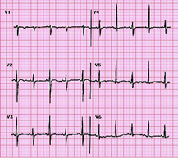

- L’examen qui va permettre de faire le diagnostic est l’Echocardiographie TransThoracique, donc c’est une échographie, qui va permettre de voir l’épanchement (en noir) autour du cœur.
Donc ici on a le cœur coupé en rondelles et autour en noir un épanchement. On peut voir sa répartition sur l’échographie, on peut le quantifier et on peut surtout voir son retentissement au niveau des cavités cardiaques, donc on peut voir à quel point il gène le remplissage des cavités cardiaques, surtout les cavités gauches.
En pratique, l’épanchement se localise sur les cavités droites et la première cavité qu’il va comprimer c’est l’OD, ensuite c’est le VD. A ce moment-là, quand il comprime les cavités droites, on va avoir une dilatation de la veine cave inférieure et de la veine cave sup, et donc on va avoir des signes d’insuffisance cardiaque droite, car on a un obstacle au remplissage des cavités droites.
Ensuite, la phase d’après est un défaut de remplissage des cavités gauches, par une extension du liquide sur le cœur gauche. On a donc des signes de bas débit, avec une hypotension, un état de choc,… L’étape d’après est l’asystolie.
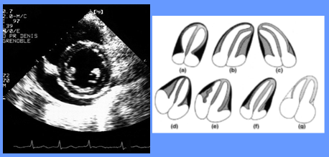
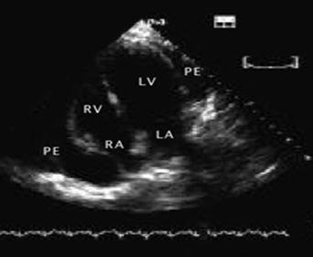

Donc on a fait l’échographie, et donc on a le diagnostic de tamponnade qui est fait.
L’étiologie très probable chez lui est une extension de son cancer. On sait qu’un cancer évolué peut donner des métastases, et les métastases sont un amas de cellules cancéreuses, qui vont partir dans la circulation sanguine et atteindre d’autres organes.
Les organes touchés de façon préférentielle sont les poumons, le cerveau, le foie, le rein. Et on peut avoir aussi des métastases péricardiques, car il y a là aussi une vascularisation. Donc ce patient a très probablement une métastase péricardique.

Comment on va traiter ce patient en urgence ?
On va devoir une ponction ou drainage, c’est-à-dire qu’il faut enlever le liquide. Ça nous permettra également de faire analyser le liquide qu’on a enlevé, et en le faisant analyser, on aura le diagnostic, puisqu’on mettra en évidence des cellules cancéreuses dans le liquide péricardique.
Donc on va drainer ce patient. Pour le drainer, on prend le repère de la xyphoïde, et on va enfoncer une aiguille avec une seringue (c’est une grosse aiguille), en visant l’épaule gauche. Donc il faut d’abord enfoncer l’aiguille de 2-3 cm, et dans un second temps, l’horizontaliser pour se diriger vers le cœur.
La partie du cœur qu’on va toucher en premier, c’est le péricarde pariétal au niveau du VD. En ponctionnant ici, on va toucher le péricarde pariétal, puis on va passer entre les 2 feuillets péricardiques. En maintenant aspirer au niveau de la seringue, on va avoir un retour de liquide. Ça peut être un liquide séro-hématique, c’est ce qu’on a eu plus ou moins dans le cadre des épanchements péricardiques monoplasiques.
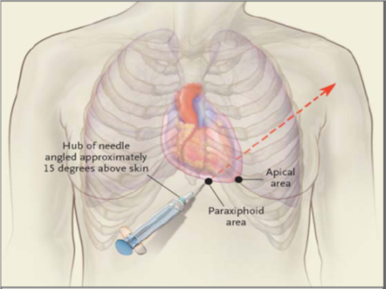

Si on a le temps, on le fait au bloc opératoire. Et l’intérêt est qu’après on peut laisser en place un drain. C’est un tout petit tuyau, qu’on va donc laisser en place, après avoir fait la ponction. Le tuyau va rester dans le péricarde. Le but est que si l’épanchement se reconstitue, le tuyau va continuer de drainer. On peut donc aspirer au bout avec la seringue et on peut continuer à éliminer tout le liquide autour du péricarde.
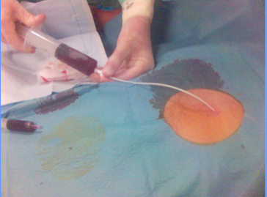

Sur cette radioscopie, dans laquelle on voit le bon fonctionnement du drain péricardique chez ce patient. Et on peut aspirer par la suite dans le drain pour vérifier qu’il n’y ait plus d’épanchement.
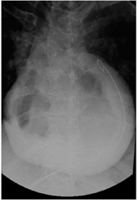

C’est intéressant de laisser le drain, chez des patients qui ont une ponction péricardique dont on sait que ça va récidiver, notamment dans le cadre des épanchements péricardiques cancéreux, des épanchements péricardiques métastatiques, il faut vraiment essayer de laisser les drains en place pendant plusieurs heures, voire pendant plusieurs jours, le temps d’avoir un traitement définitif.
Le reste du traitement va consister à remplir le patient et ne pas l’allonger. On remplit le patient, en passant par perfusion un soluté, qui va permettre d’améliorer le remplissage de ces cavités cardiaques. Ça peut être un sérum physiologique ou des macromolécules. Et en fait, le but du remplissage, c’est qu’on a vu que le problème est que le patient est hypotendu, avec un pouls paradoxal, et donc il est hypotendu, parce que les cavités gauches ne se remplissent pas suffisamment. Le fait de mettre un soluté de remplissage, ça va permettre d’améliorer le remplissage des cavités droites, et donc par conséquent des cavités gauches.

Paradoxalement, il ne faut pas allonger le patient dans le cas de la tamponnade. Souvent, on a envie de le faire, car ça va permettre d’améliorer la post-charge du VG, et donc la perfusion de tous les organes, mais on ne le fait pas. Pourtant, en allongeant le patient et en lui mettant les jambes en l’air, on fait une épreuve de remplissage. Dans les jambes il y a environ 300 mL de sang. Quand on se met à plat, qu’on s’allonge et que quelqu’un nous lève les jambes, on va reprendre au moins 300 mL au niveau du cœur, donc ça faire remonter la tension, mais dans le cas de la tamponnade, il ne faut pas le faire. On fait donc une épreuve de remplissage uniquement avec une perfusion, notamment de sérum physiologique.

Pourquoi on n’allonge pas les patients (et qu’on ne leur met pas les jambes en l’air) ?
Parce que quand on allonge les patients on modifie la répartition du liquide dans le sac péricardique et on va favoriser la compression des ventricules au dépend des oreillettes. Donc en fait paradoxalement, même si on améliore le remplissage virtuellement, on va aggraver la tamponnade, parce que le liquide péricardique va comprimer plutôt les ventricules. Le risque est qu’en comprimant les ventricules, si la post-charge est trop faible, le patient s’arrête, qu’il fasse une asystolie et décède.

Donc on a ponctionné, on a laissé un drain en place et ensuite on a continué à faire une aspiration régulière au niveau du drain pour vérifier qu’il n’y avait plus de liquide dans le péricarde, et on a confié le patient au chirurgien pour qu’il fasse une fenêtre chirurgicale péricardique.
La fenêtre péricardique consiste à faire un trou dans le péricarde chirurgicalement, pour que en cas de récidive, le liquide péricardique se draine dans le péritoine. En drainant le péricarde dans le péritoine, ce liquide va ensuite être éliminé et résorbé par les voies naturelles (du péritoine). Il vaut mieux avoir du liquide dans le péritoine ou dans la plèvre plutôt que dans le péricarde, puisque dans le péricarde il y a un risque létal. Souvent on fait une fenêtre pleuro-péricardique (donc au niveau de la plèvre). Le fait de faire éliminer le liquide dans la plèvre, on peut constituer un épanchement pleural, mais c’est beaucoup moins grave, et surtout il s’élimine beaucoup plus facilement au niveau de la plèvre. Ce sont les chirurgiens thoraciques qui font ça et le but est donc de drainer une éventuelle récidive d’épanchement péricardique.

Parallèlement à ça, on met un traitement médical en route, un traitement par colchicine, qui est un traitement qui évite les récidives d’épanchement péricardique.
On va faire un bilan d’extension du cancer sous-jacent, donc là dans le cadre d’un cancer de la plèvre (mésothéliome), et il va falloir poursuivre au niveau du traitement, en reprenant notamment les séances de chimiothérapie. Le but étant de stabiliser le cancer, pour éviter des récidives notamment de métastases. Puisque là, ce sont des métastases, qui ont entraîné l’épanchement péricardique et donc le tableau de tamponnade.

Donc au niveau de la tamponnade, ce qu’il faut retenir, c’est que le traitement va être la ponction péricardique. Dans le cas d’un épanchement potentiellement récidivant, on va mettre en place un drain.
Le remplissage est important, puisque c’est lui qui va permettre de limiter les signes d’insuffisance cardiaque, et les signes surtout de mauvaise tolérance, avec l’hypotension.
Il faut retenir les signes de l’examen clinique et le pouls paradoxal, qui est un signe très caractéristique, qui correspond donc à la diminution du pouls, à la diminution de la pression artérielle systolique, quand on a une aspiration, car à ce moment-là, on a une dépression thoracique, qui va augmenter le retour veineux.

On retrouve donc l’importance de l’examen clinique, et notamment de l’interrogatoire, puisque des éléments comme les antécédents notamment, les habitudes, vont nous permettre de retrouver une étiologie potentielle, et donc d’avoir une application thérapeutique derrière.

